学籍异动网上操作流程

学生在办理纸质异动审批手续的同时，学籍异动网上操作流程如下：
- 学生登陆教务系统，（http://yitjw.minghuaetc.com/yjlgxy/），点击进入学籍卡片，如下图：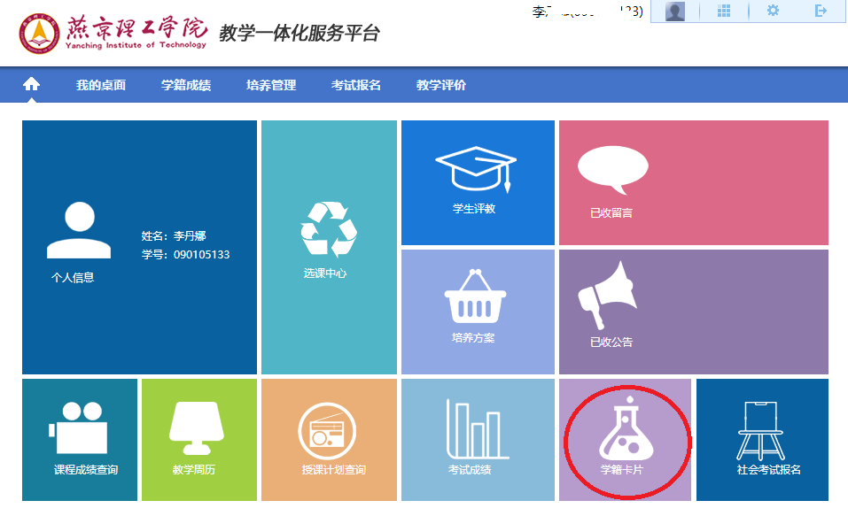
- 学生依次点击学籍异动管理、申请异动，如下图
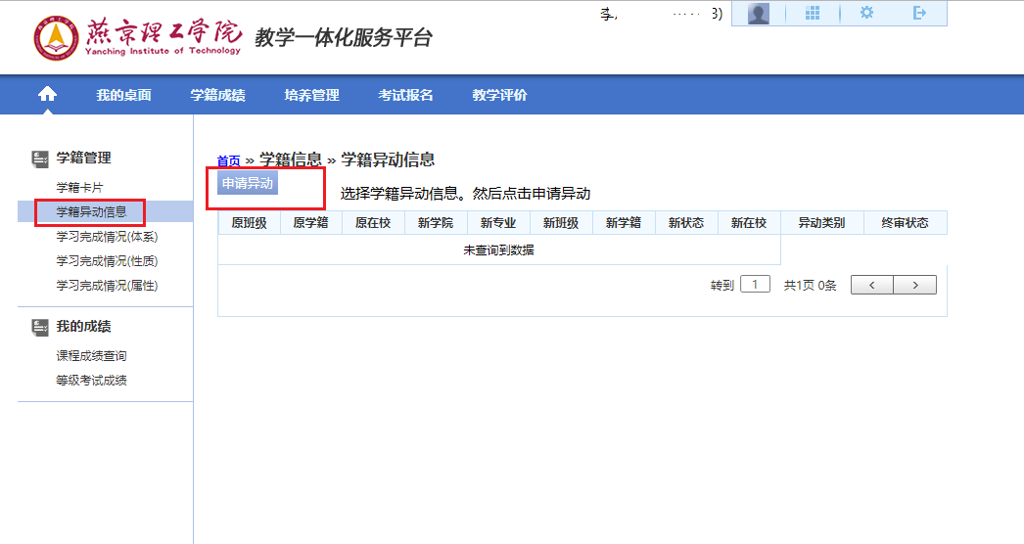
- 学生按需选取异动类别（休学、复学、保留学籍、转专业等）,
然后选择原因，按需选择新班级（复学、转专业需要）。
注意异动日期必须如实填写。
如下图：
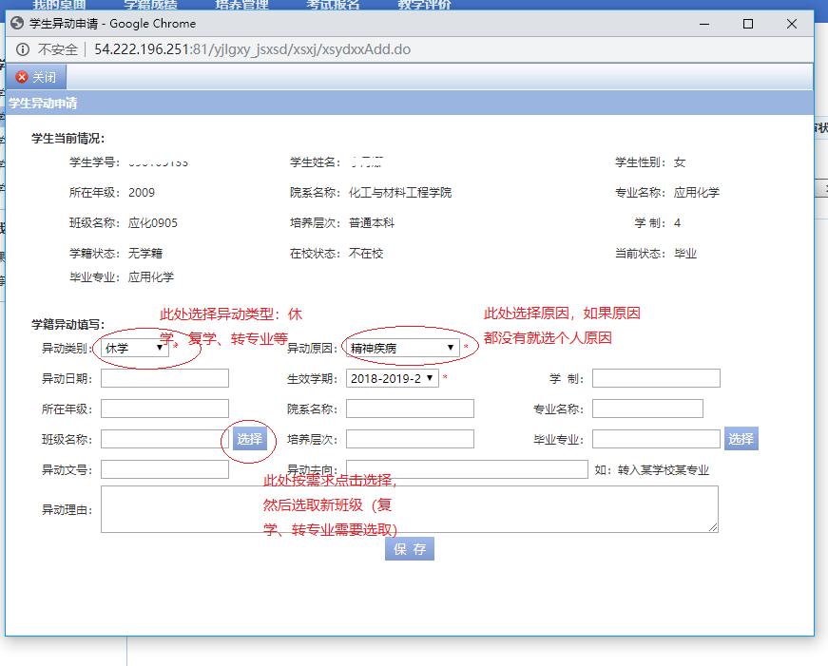
- 按需选取新班级时，输入新班级，点击查询，查询到班级后，点击选择。如下图：
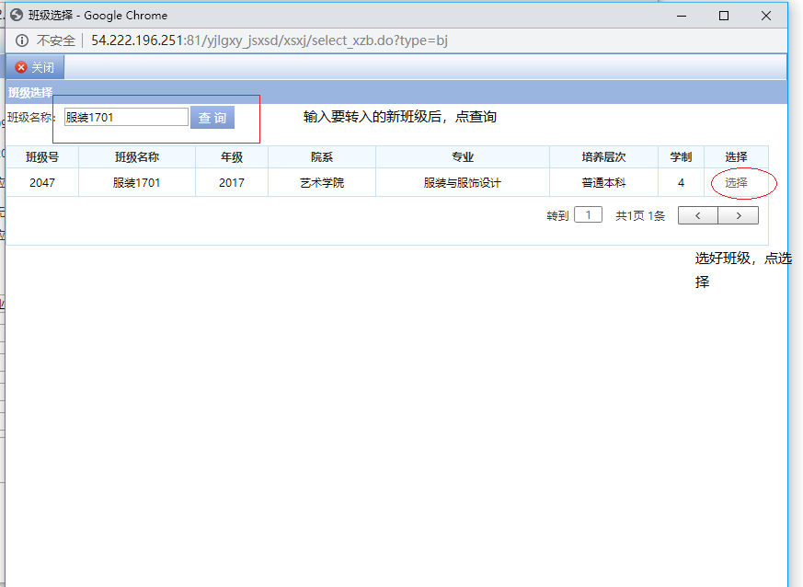
- 学生异动申请信息填写完毕后，点击保存。
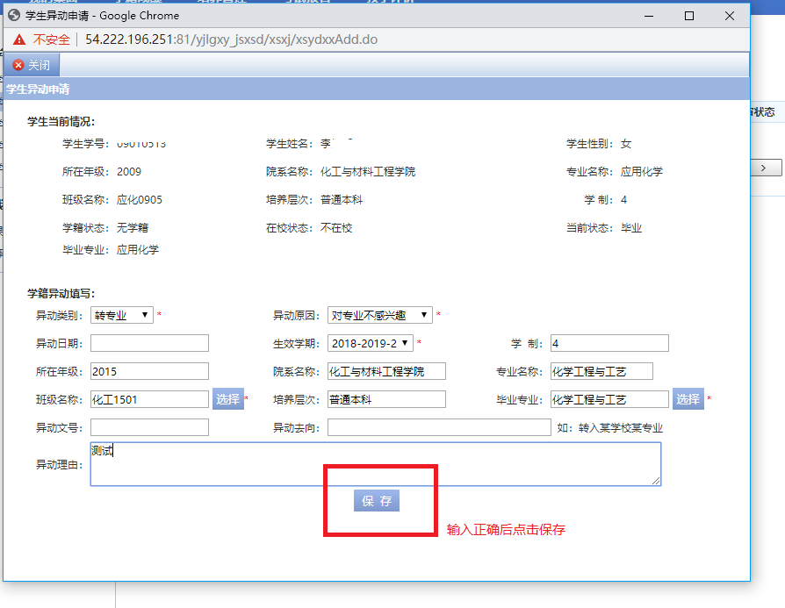

- 保存后，学生客户端会看到递交的异动申请情况，如下图

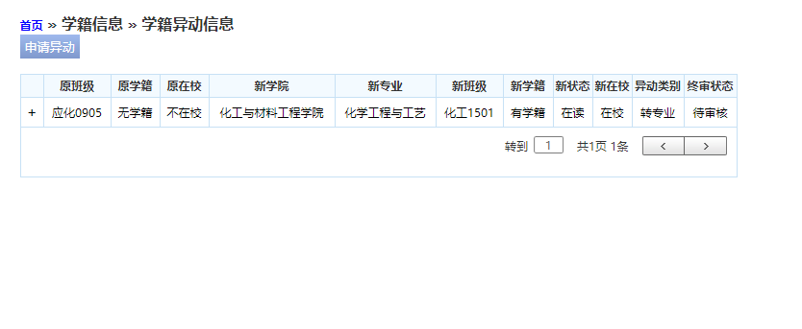
- 学生申请后，需要所在学院审核教务秘书，进入教务系统，依次进入学籍异动管理、所在院系审核，对学生提交的申请进行审核（转专业的，所在学院审核完毕后，转入学院进入转入院系审核）
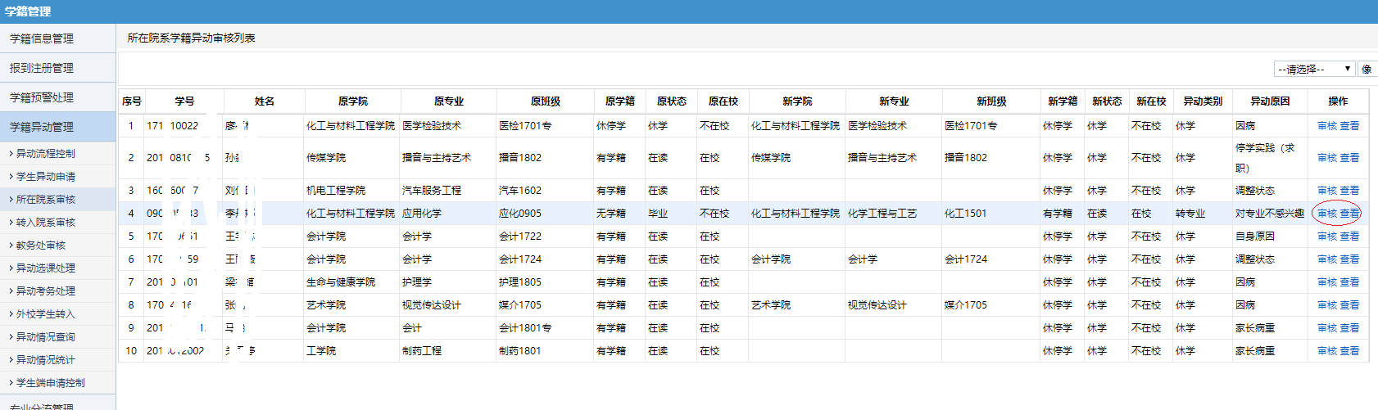
- 学院按照情况审核通过或不通过，如下图：
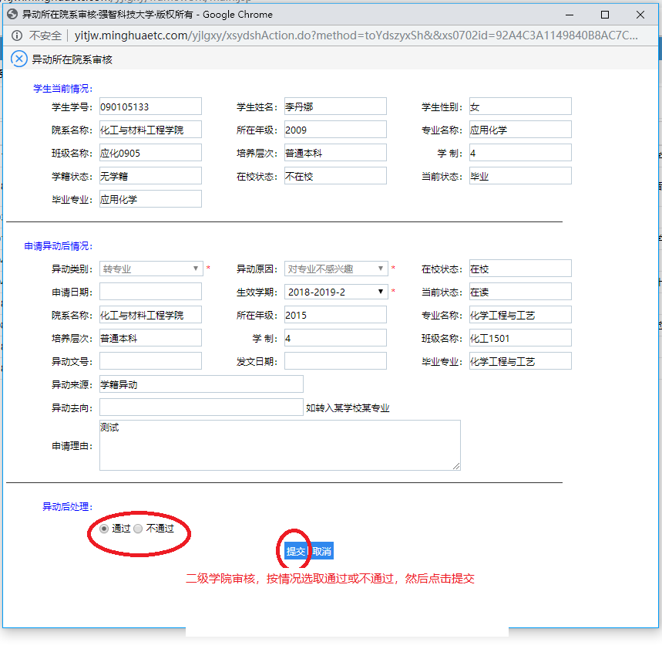
9、学院审核完毕后，教务处行审核，审核通过后线上学籍异动流程完毕。

